SUOMALAISET ELÄIMET QR-KOODI KORTIT

* Tulosta ja leikkaa
* Voit liimata qr -koodin kuvakortin toiselle puolelle tai pitää ne erillään
* Jos kuvat ovat erillään, kannattaa koodin taakse kirjoittaa eläimen nimi tai esim. liimata ne samanväriselle kartongille
* Jos kuitenkin haluat käyttää kortteja lajitunnistukseen, kannattaa tällöin kirjata vai eläimen nimi qr -koodiin ettei värin perusteella voi päätellä eläintä

Kuvien lähde: Pixabay [Upeita ilmaisia kuvia - Pixabay - Pixabay](https://pixabay.com/fi/)

Äänien lähde: [Haku (suomenluonto.fi)](https://suomenluonto.fi/?s=nis%C3%A4kk%C3%A4iden+%C3%A4%C3%A4ni%C3%A4), [Lajintuntemus – Riistainfo](https://www.riistainfo.fi/dreambroker-kategoria/lajintuntemus/), [Lintujen äänet - tutustu yli 271 lintulajin ääniin. (xn--lintujen-net-ocba.net)](https://www.xn--lintujen-net-ocba.net/) ja [Free Sound Effects Library - BigSoundBank](https://bigsoundbank.com/)

|  |
| --- |
|  |

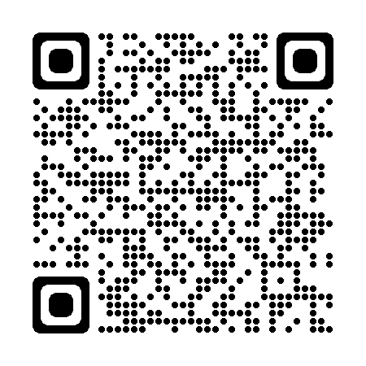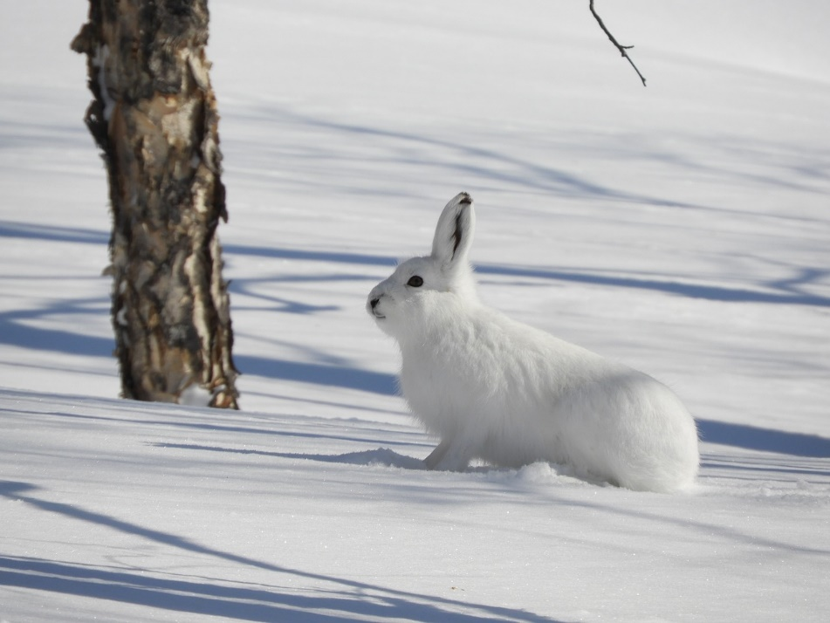

Kuva: Pixabay

METSÄJÄNIS

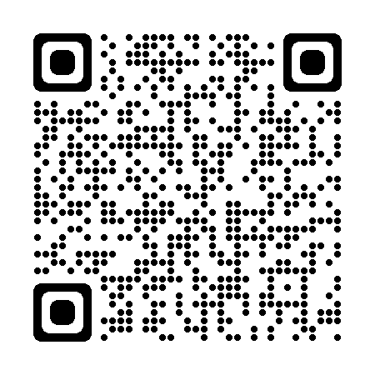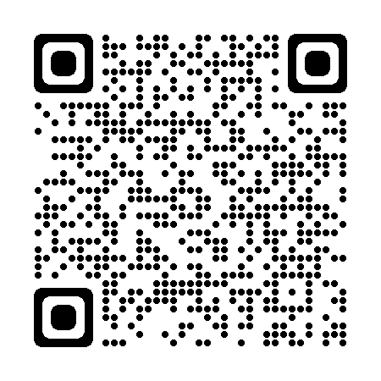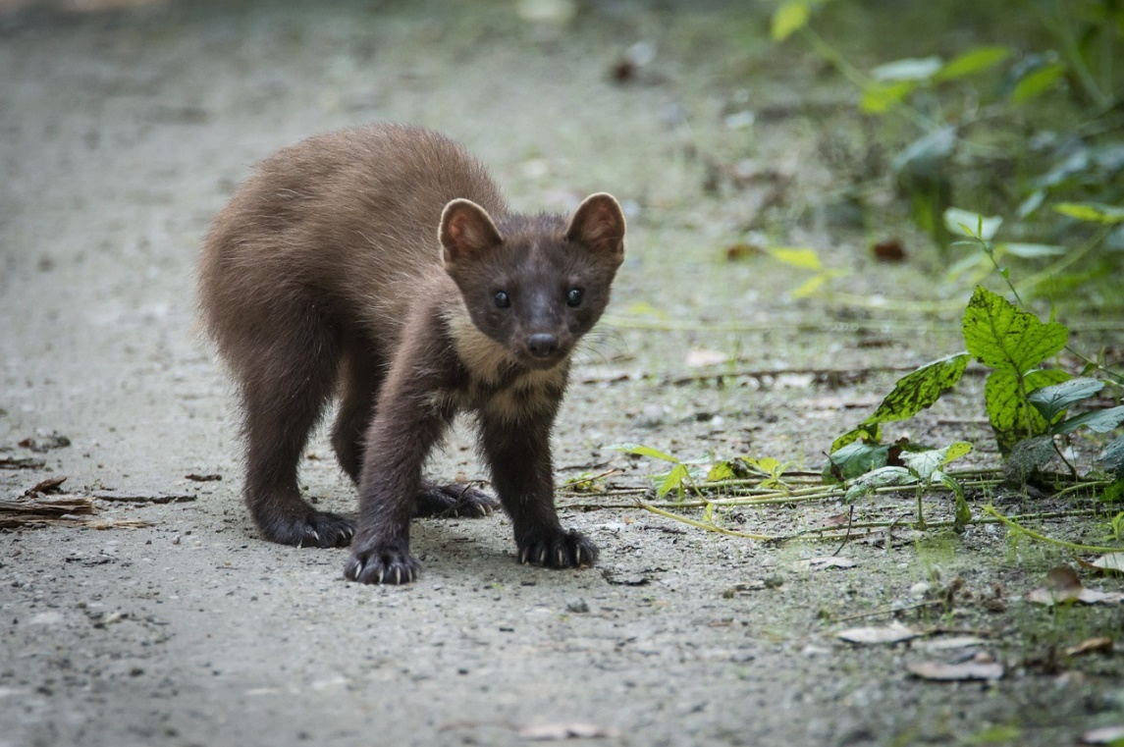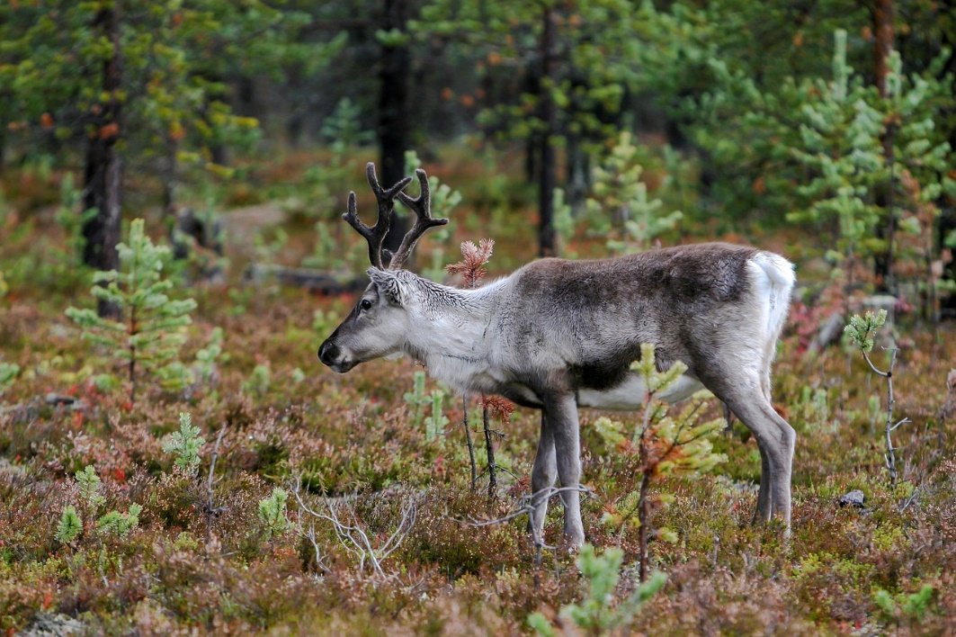

Kuva: Pixabay

NÄÄTÄ

Kuva: Pixabay

PORO

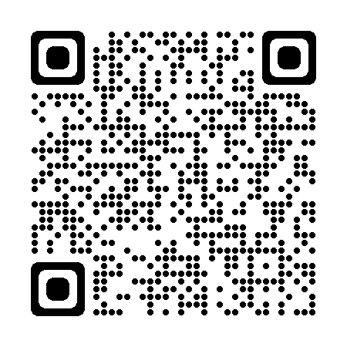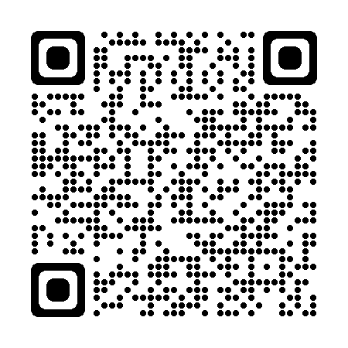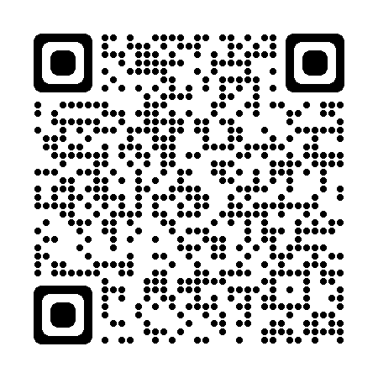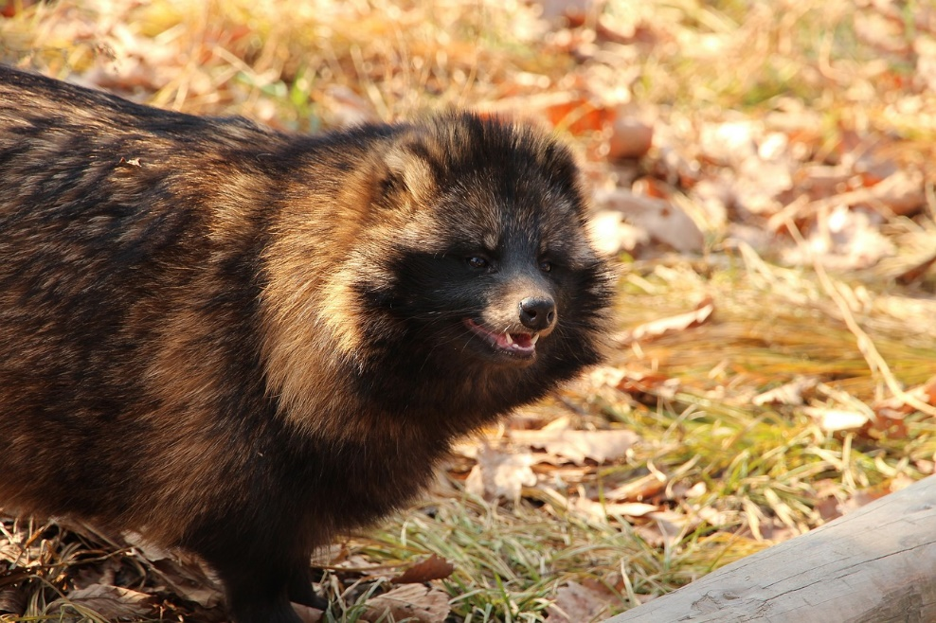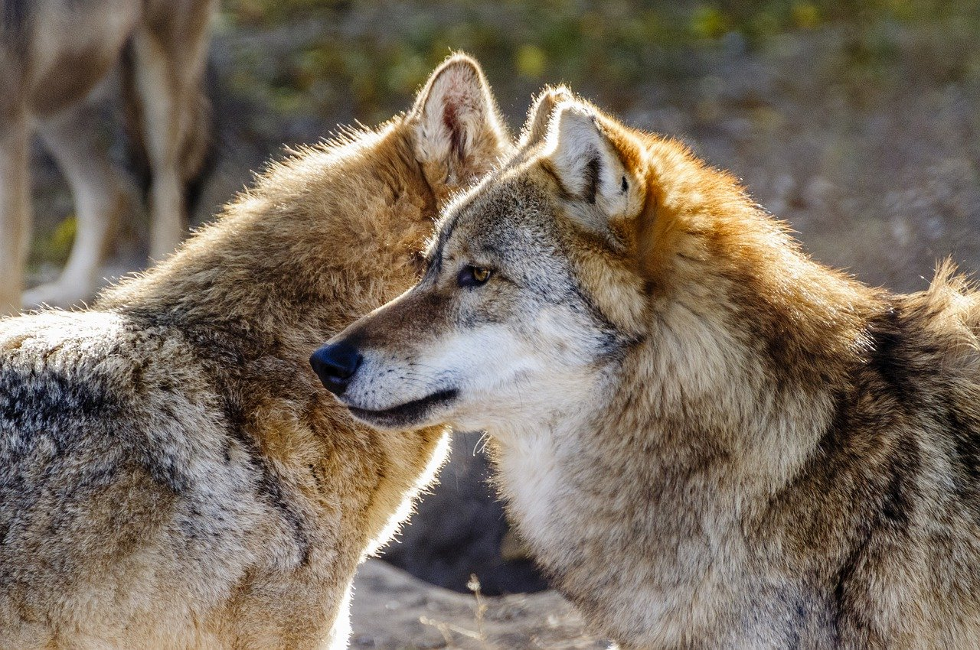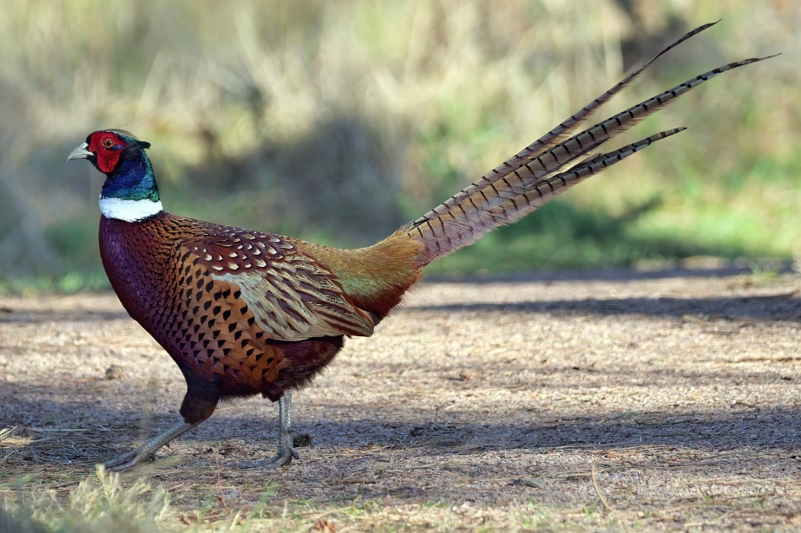

Kuva: Pixabay

SUPIKOIRA

Kuva: Pixabay

SUSI

Kuva: Pixabay

FASAANI

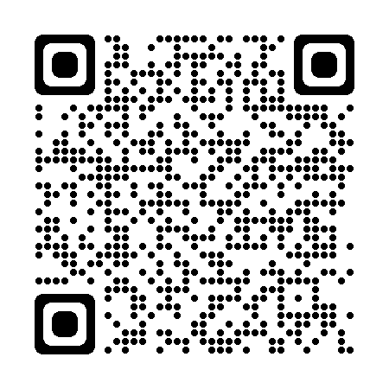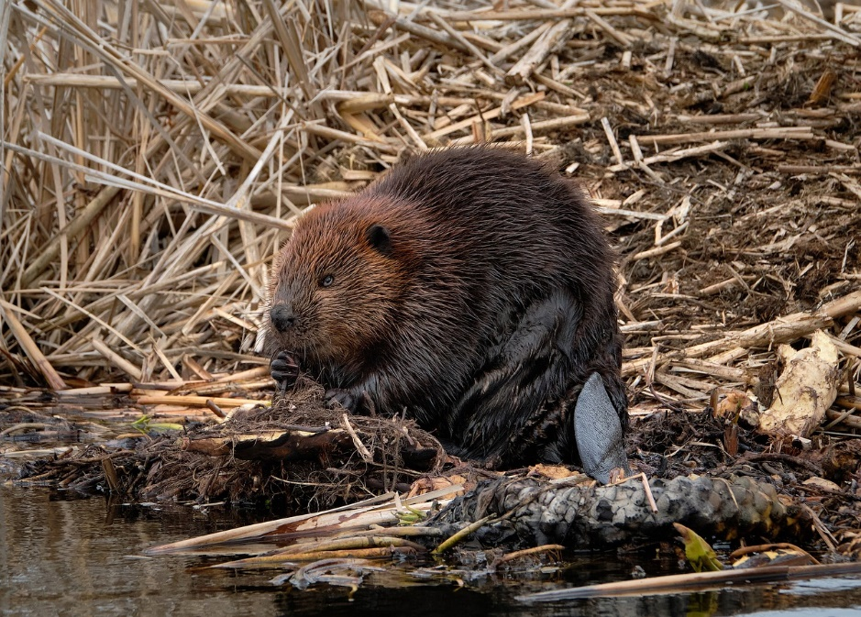

Kuva: Pixabay

MAJAVA

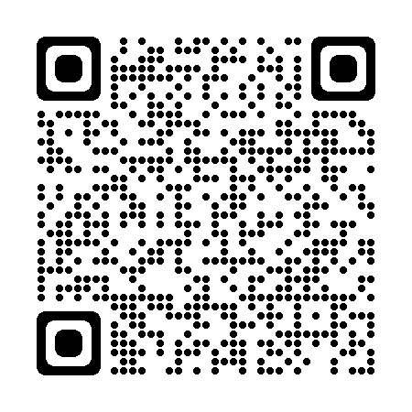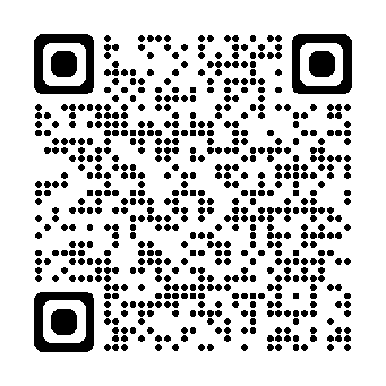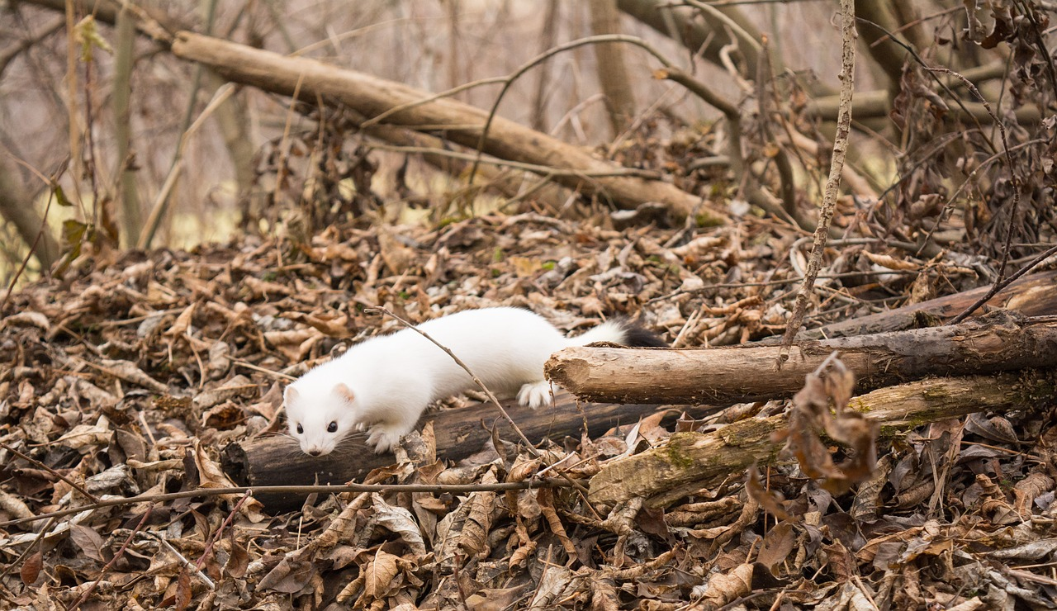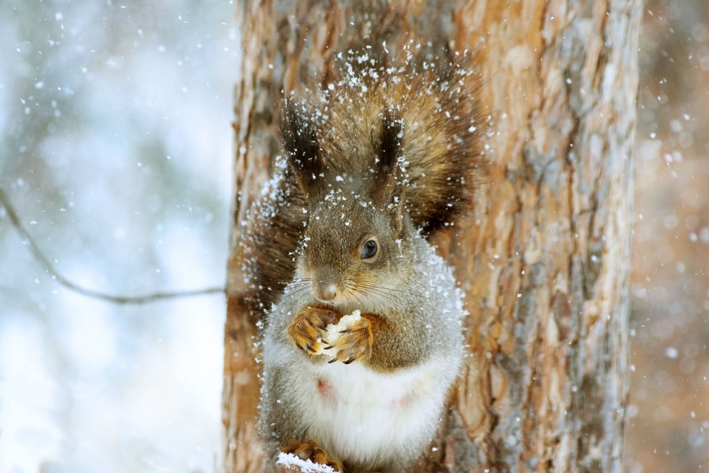

Kuva: Pixabay

KÄRPPÄ

Kuva: Pixabay

ORAVA

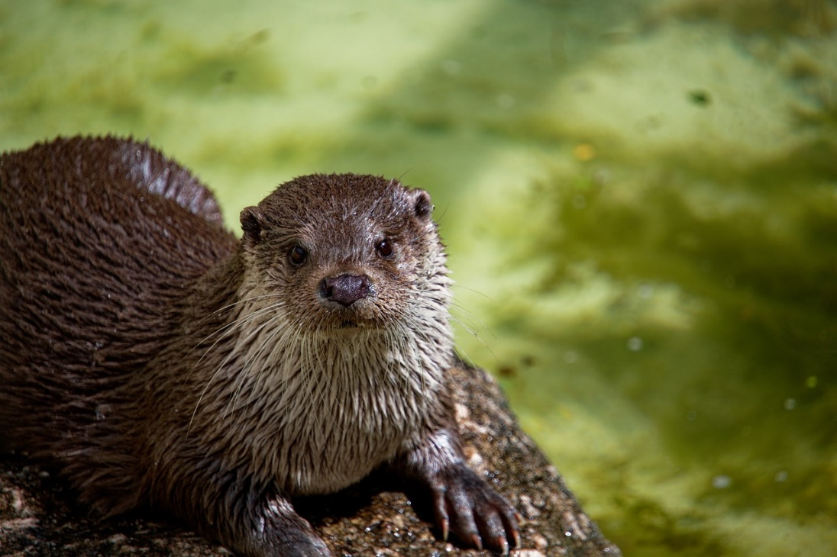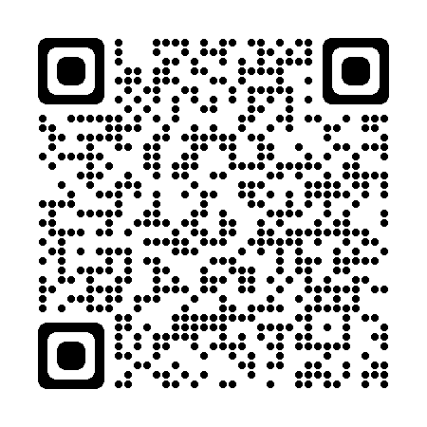

Kuva: Pixabay

SAUKKO

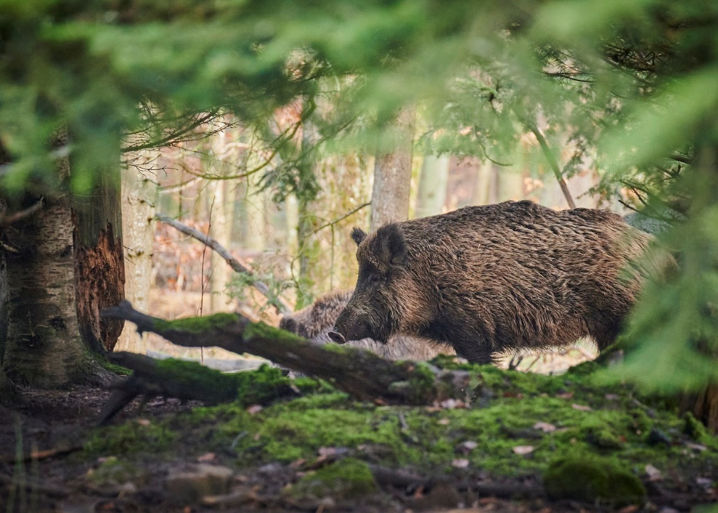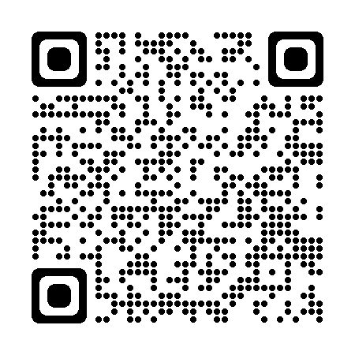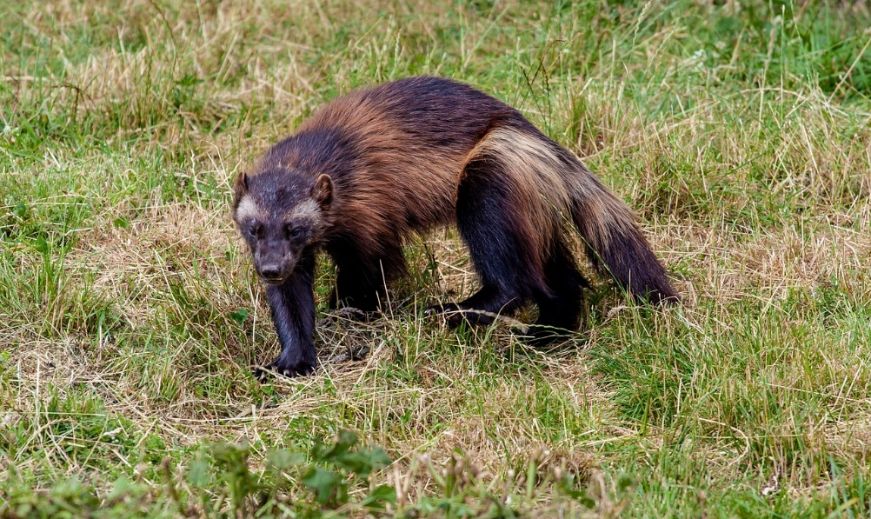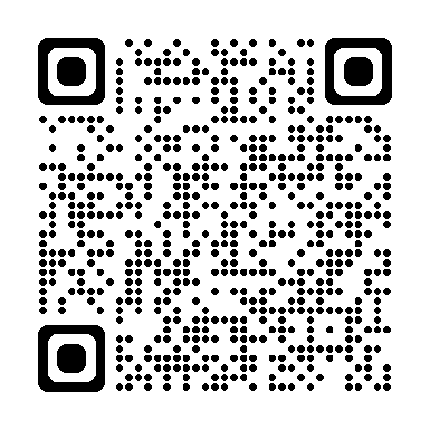

Kuva: Pixabay

VILLISIKA

Kuva: Pixabay

AHMA

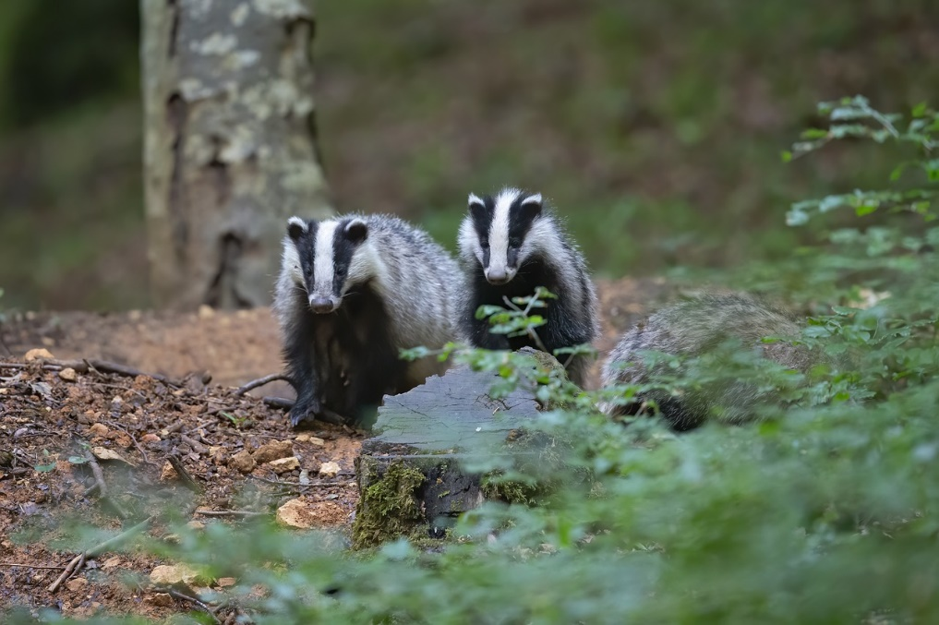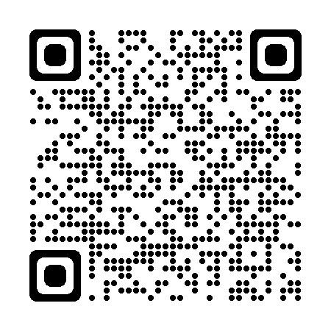

Kuva: Pixabay

MÄYRÄ

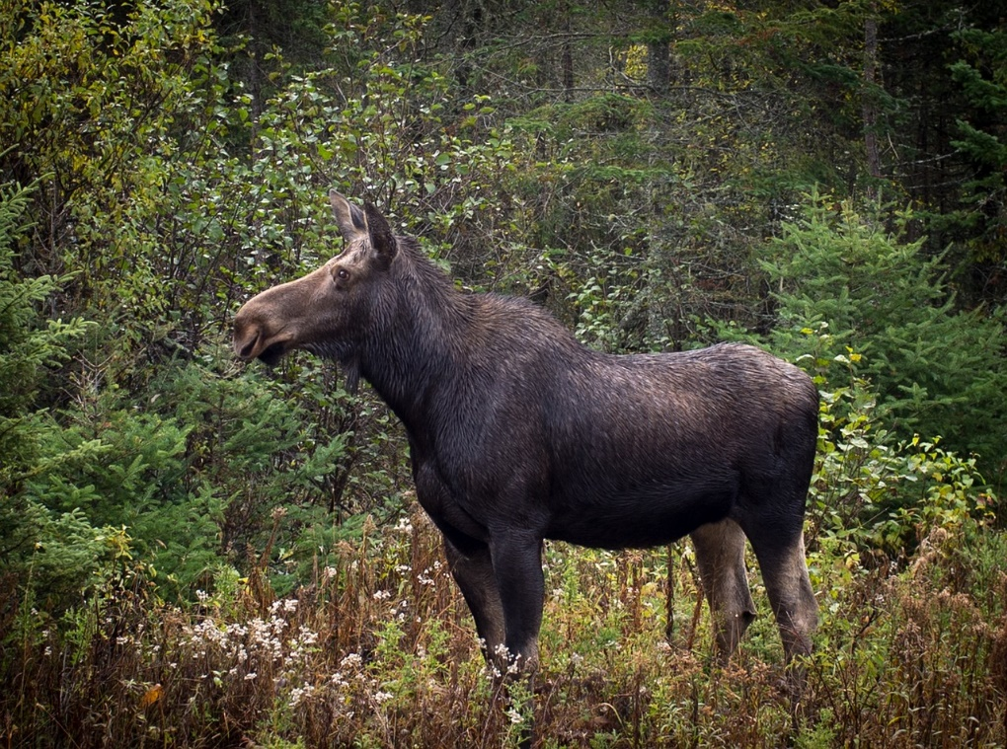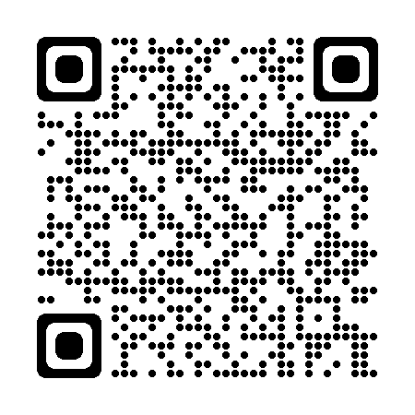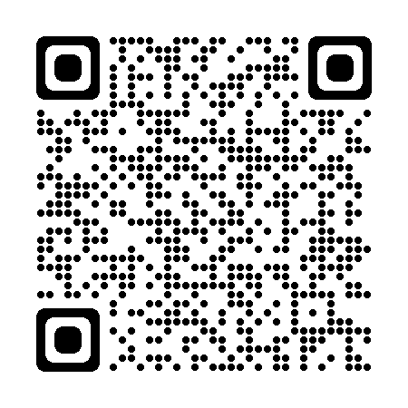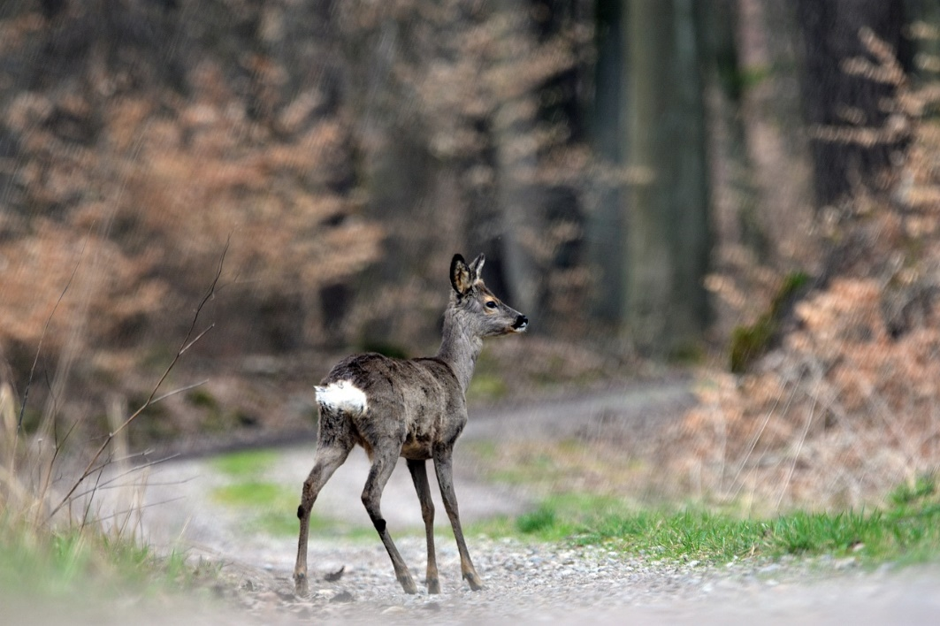

Kuva: Pixabay

HIRVI

METSÄKAURIS

Kuva: Pixabay

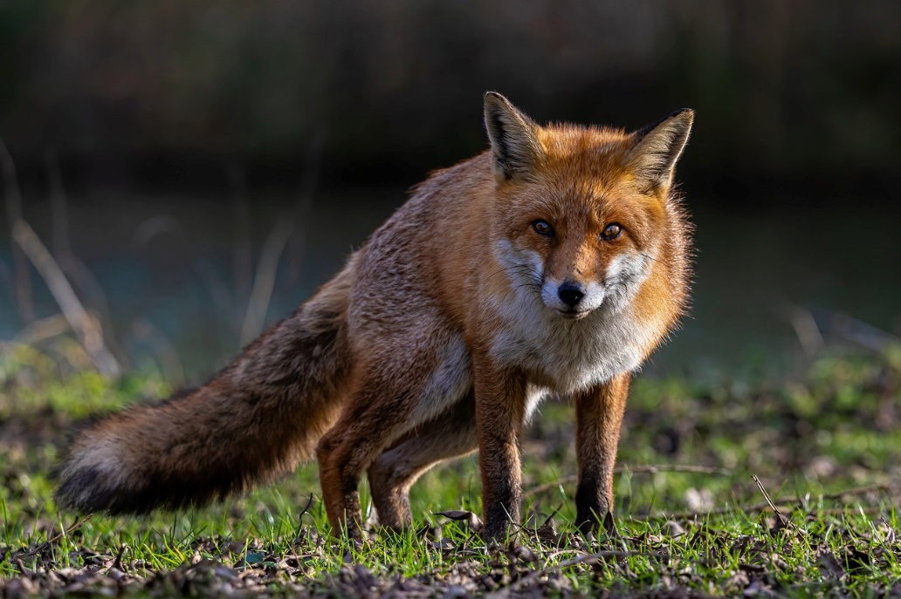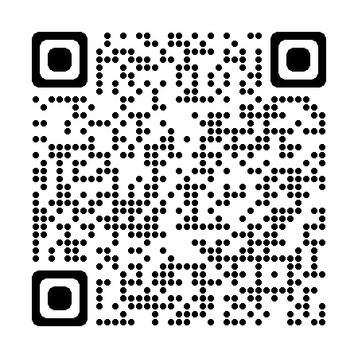

Kuva: Pixabay

KETTU

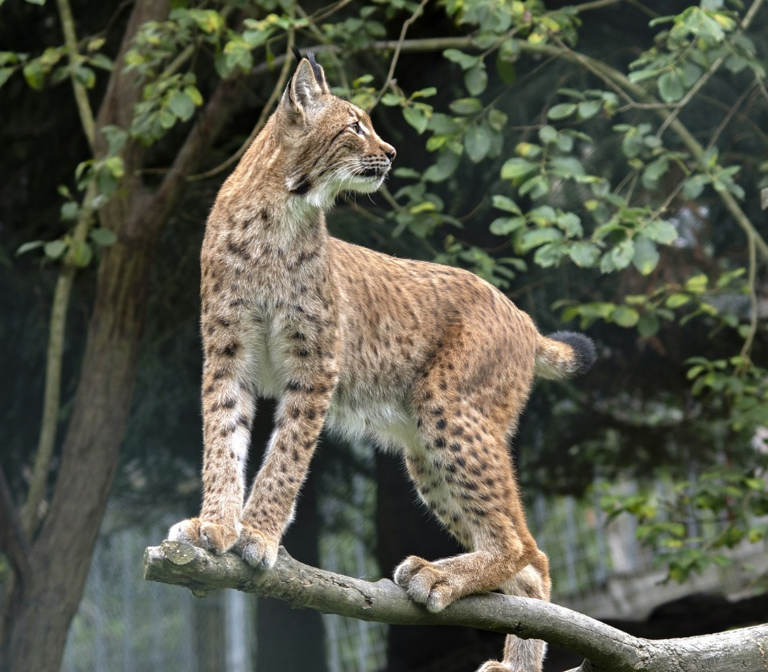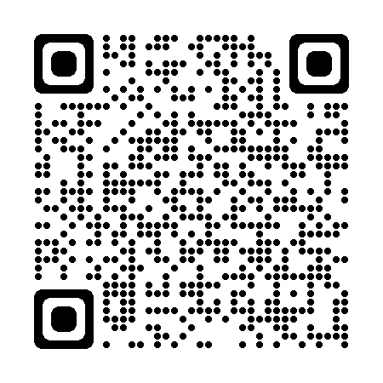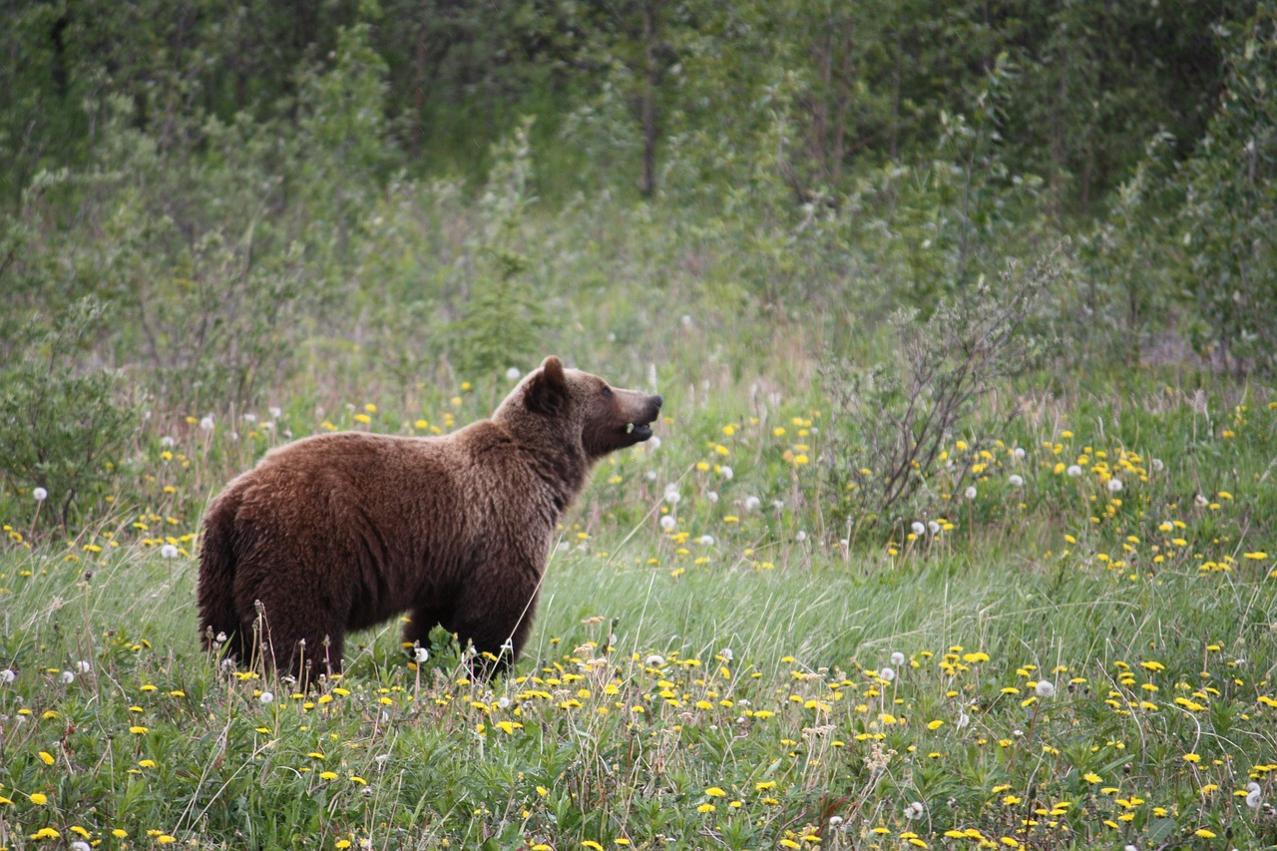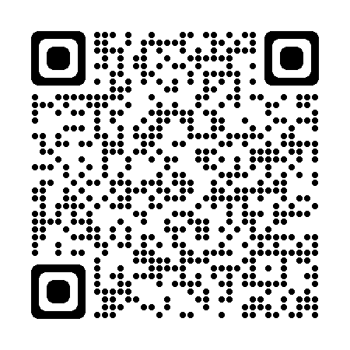

Kuva: Pixabay

ILVES

Kuva: Pixabay

KARHU